上海创元化妆品有限公司

T100服务月报

2017 年8月

**月报制作日期：　　2017-08-14**

鼎捷软件 中国区制造事业群/华东T方案交付中心/客户服务部 制作

目录

一、问题处理篇

二、系统软硬件自检篇 4

三、反馈调查 5

# 

# 一、问题处理篇

|  |
| --- |
| * **问题结案率** |
|  |
| * **问题模块分布** |
|  |
| * **问题类型分布** |
|  |
| * **请及时将E-S系统中已解决的问题结案，并填写对问题答复的满意度。** |

# 二、系统软硬件自检篇

|  |  |  |  |
| --- | --- | --- | --- |
| **检查项** | **严重度** | | **参考建议** |
| **1、疑似死进程** | **低** | | **未发现超长运行的程序。** |
|  | | | |
| **2、磁盘空间使用状况** | **低** | **未发现使用量达90%以上的磁盘。** | |
|  | | | |
| **3、表空间使用状况** | **低** | **表空间使用状况良好。** | |
|  | | | |

# 三、系统价值提升专案及活动简介

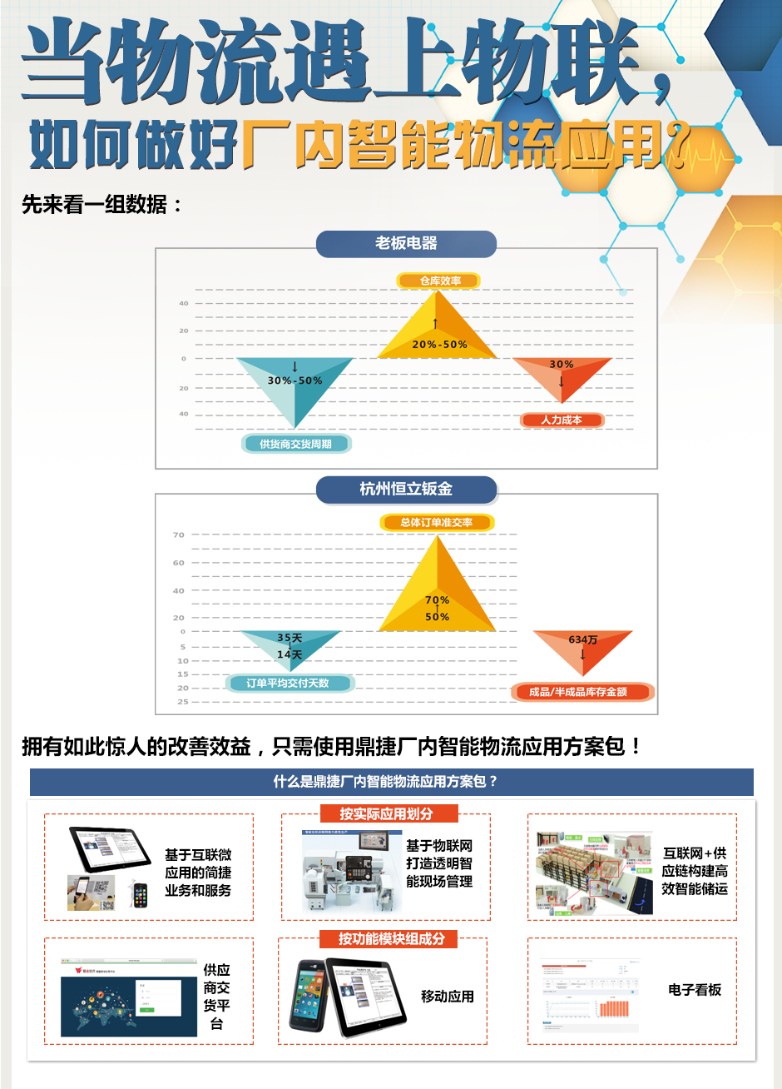

# K:\服务月报\2016-7\厂内智能物流-手机版2.png四、反馈调查

尊敬的客户：

您好！

烦请您抽出宝贵的时间填写附件“常规自检项”中的内容，以便我们对系统财务模块的使用状况进行分析和建议。

烦请您再抽空对附件“本月问题清单”中的问题处理情况再次确认和反馈。

谢谢合作！

以上即为本次简报全部内容，您若对其中内容有任何建议或疑问，可按照下面的联络方式与我们沟通，谢谢合作！

服务窗口：刘敏 电话: 025-68526479 Mail: [liumina@digiwin.biz](mailto:pane@digiwin.biz)

服务主管：匡晓君 电话: 025-68522718 Mail: [kuangxj@digiwin.biz](mailto:liudong@digiwin.biz)

E-Service 网址： <http://eservice.digiwin.com.cn/>